Тема недели: «Вышла курочка гулять…» (13.04 – 17.04.2020г.)
Четверг 16.04.2020г.
Рисование. Тема: «Курочка Ряба».
Цель: Создать у детей радостное настроение, атмосферу увлечённости и заинтересованности между взрослыми и детьми; развивать творческие способности через обучение нетрадиционным видам рисования.
Задачи: учиться раскрашивать курочку, не заезжая за контур, закреплять знания основных цветов; воспитывать усидчивость, аккуратность.
Оборудование: альбомные листы с силуэтом курицы; влажные салфетки; ватные палочки; гуашь красная и коричневая; клееночки; тарелочки под ватные палочки.
Предварительная работа: рассматривание иллюстраций с изображением курицы, чтение сказки «Курочка ряба», стихов.
Воспитатель: Жили себе дед да баба, и была у них курочка ряба.
Ребята вы хорошо знаете эту сказку? Давайте мы её ещё раз расскажем и покажем. (Воспитатель и дети рассказ сопровождают действием)
Жили себе дед да баба, и была у них курочка ряба. Снесла курочка яичко: яичко не простое, золотое. Дед бил, бил не разбил. Баба била, била не разбила. Мышка бежала, хвостиком махнула, яичко упало и разбилось. Дед и баба плачут. Курочка кудахчет – «Не плачь, дед, не плачь, баба я снесу вам яичко другое, не золотое – а простое».
Воспитатель: Молодцы какие! А сейчас я расскажу вам продолжение сказки. Рано утром, когда проснулись дед да баба, курочки Рябы рядом не было. Она уехала к своему брату Петушку в соседнюю деревню. Дед и баба очень скучали по ней, они садились на лавочку возле дома и ждали её. У них не было даже её фотографии.
Воспитатель: Ребята давайте нарисуем деду и бабе портрет курочки Рябы. Сегодня мы будем рисовать ватными палочками.
Пальчиковая гимнастика:
«Цыплёнок»:

Бедный маленький цыплёнок (прижать кулачки друг к другу)
Кушать захотел спросонок
Пальчиком, как клювом бьёт,
Будто бы пшено клюет (постучать указательными пальчиками по коленкам. 2-3 раза).

Воспитатель:
А теперь садитесь за столы. Будем рисовать портрет курочки (дети проходят за столы)
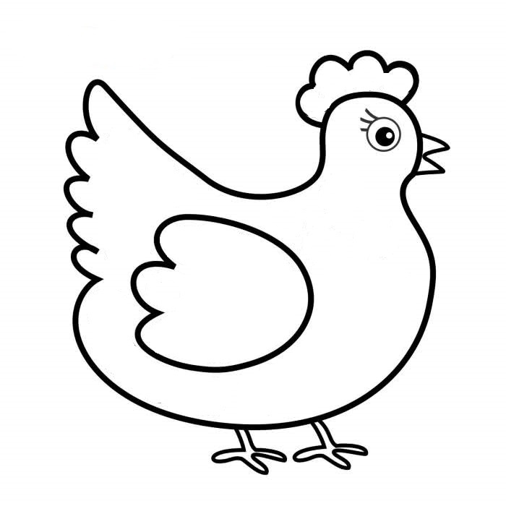
Посмотрите, я нашла один портрет. Сейчас я его раскрашу. Каким цветом? (ответы детей)
Воспитатель:
Я беру палочку, набираю краску и начинаю раскрашивать кончиком палочки контур курочки, а затем внутри: сверху - вниз, приложила - отпустила, как -будто палочка танцует прыг-скок, прыг-скок. (Все слова воспитателя сопровождаются действием на показ)
Воспитатель: -А теперь давайте будем рисовать все вместе. (Дети рисуют на листах бумаги с изображением силуэта курочки).
После рисования протрем руки влажной салфеткой.
Воспитатель: Вот и готова наша курочка Ряба…

Воспитатель:
- Дети, давайте вспомним, чем мы с вами занимались (ответы детей). А каким курочка цветом? Какие красивые получились у нас портреты. Все вы очень постарались сегодня. Молодцы! Баба и дед, очень довольны нашим портретом.
